TRƯỜNG TIỂU HỌC LƯU KIẾM
N
gày 21 tháng 8 năm 1992, Ủy ban nhân dân huyện Thủy Nguyên ban hành Quyết định số 482/QĐ-UBND chia tách Trường Phổ thông cơ sở Lưu Kiếm thành 02 trường là Trường Tiểu học và Trường Trung học cơ sở. Trường Tiểu học Lưu Kiếm chính thức ra đời. Bí thư Chi bộ - Hiệu trưởng nhà trường là nhà giáo Bùi Văn Lê.
Đến ngày 14 tháng 02 năm 2023, Ủy ban nhân dân huyện Thủy Nguyên tiếp tục ban hành Quyết định số 684/QĐ-UBND về việc sáp nhập Trường Tiểu học Lưu Kỳ và Trường Tiểu học Lưu Kiếm và lấy tên là Trường Tiểu học Lưu Kiếm, địa chỉ tại thôn Trúc Động, xã Lưu Kiếm, huyện Thủy Nguyên, thành phố Hải Phòng. Bí thư Chi bộ - Hiệu trưởng nhà trường là nhà giáo Nguyễn Thị Mai Dung và phó Hiệu trưởng là nhà giáo Hoàng Thị Phương Ánh, nhà giáo Đỗ Văn Khoa, nhà giáo Phạm Thị Xuân Vịnh với tổng số 68 cán bộ giáo viên, nhân viên và 1 495 học sinh.
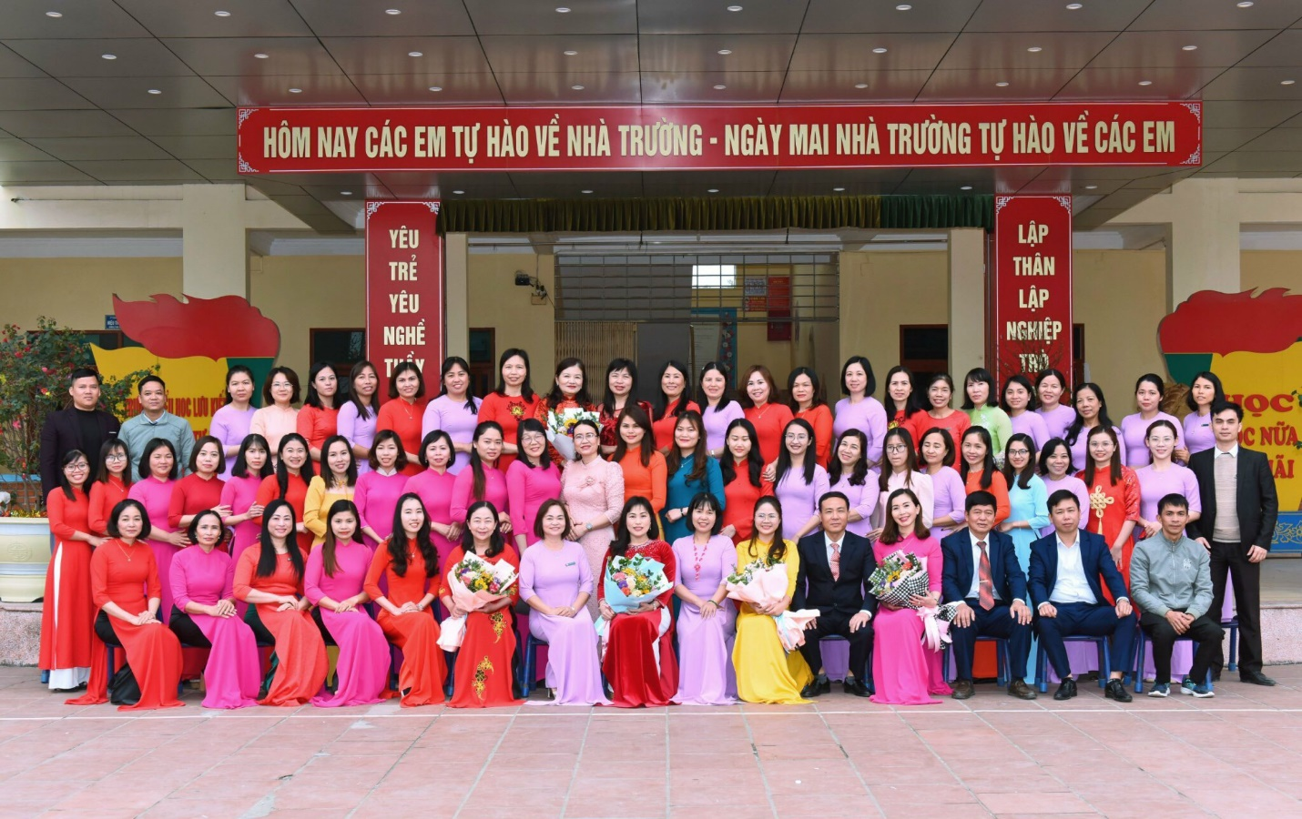

Tập thể cán bộ, giáo viên, nhân viên trường Tiểu học Lưu Kiếm 2022 - 2023

Với sự quyết tâm rất lớn của thầy và trò nhà trường cùng với sự quan tâm chỉ đạo và tạo điều kiện của lãnh đạo các cấp, đến ngày 25 tháng 02 năm 2003, Bộ Giáo dục và Đào tạo đã ban hành Quyết định số 875/QĐ-BGD&ĐT cấp Bằng công nhận Trường Tiểu học đạt Chuẩn cấp Quốc gia giai đoạn 1996-2000 cho Trường Tiểu học Lưu Kiếm và ngày 15 tháng 8 năm 2016, Sở Giáo dục và Đào tạo thành phố Hải Phòng ban hành Quyết định số 439/QĐ-SGD & ĐT công nhận Trường Tiểu học Lưu Kiếm được đánh giá đạt tiêu chuẩn chất lượng Giáo dục cấp độ 3.
Khi mới thành lập, trường có quy mô nhỏ chỉ có 01 cơ sở, đến nay, sau khi sáp nhập, trường có 03 cơ sở trong đó có 01 cơ sở tại xã Lưu Kỳ và 02 cơ sở tại xã Lưu Kiếm. Trong những năm qua, nhà trường luôn nhận được sự quan tâm chỉ đạo của Huyện ủy, UBND huyện Thủy Nguyên, Phòng Giáo dục và Đào tạo huyện Thủy Nguyên, Sở Giáo dục và Đào tạo thành phố Hải Phòng. Sự chỉ quan tâm chỉ đạo, cộng tác giúp đỡ tận tình có hiệu quả của Đảng bộ, chính quyền và nhân dân xã Lưu Kiếm cùng với sự nỗ lực, lòng quyết tâm của đội ngũ cán bộ, giáo viên, nhân viên nên nhà trường luôn đảm bảo ổn định và phát triển tốt trên tất cả các lĩnh vực đặc biệt là chất lượng giáo dục, chất lượng đội ngũ và các hoạt động phong trào.
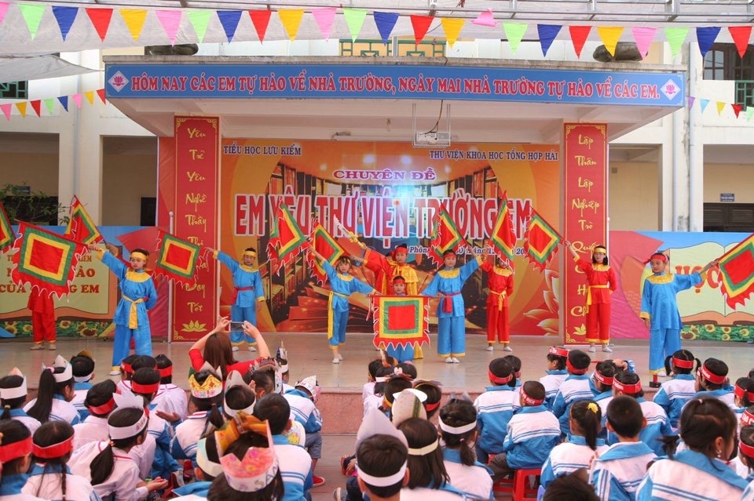
Chuyên đề: Em yêu thư viện trường em
Công tác PCGDTH luôn đạt mức độ 3. Chất lượng giáo dục luôn được duy trì và giữ vững đạt 99,1% hoàn thành trở lên. Học sinh hoàn thành chương trình bậc Tiểu học luôn đạt 100%. Nhà trường luôn quan tâm đến việc phát triển năng lực cho học sinh: Phong trào Thể dục thể thao tại HKPĐ cấp Huyện được dẫn đầu bậc Tiểu học đứng thứ Nhất toàn đoàn 3 năm liên tiếp. Phong trào học sinh giỏi tiếng Anh, học sinh giỏi Mỹ Thuật đạt các giải cao các cấp liên tục từ năm 2015 đến năm 2023 (đạt nhiều giải cao cấp Thành phố, cấp Quốc gia, Quốc tế và Báo Thiếu niên); Học sinh đạt nhiều giải cao trong cuộc thi Trạng Nguyên Tiếng Việt, giải Toán Quốc tế, Olympic tiếng Anh… Nhiều cán bộ giáo viên đạt thành tích tiêu biểu: Nhà giáo Nguyễn Thị Mai Dung đạt sáng kiến cấp Thành phố (năm 2018), đạt chiến sĩ thi đua cấp Thành phố (năm học 2018-2019), Bằng khen của UBND Thành phố (năm 2017), Bằng khen của Liên đoàn Lao động Thành phố ( năm 2018). Cô giáo Nguyễn Thị Thùy Anh đạt giải Ba Hội thi “Liên hoan tiếng hát giáo viên toàn quốc lần thứ V” và giải Nhất “Liên hoan tiếng hát nhà giáo” Thành phố; Nhiều cô giáo đạt giáo viên giỏi cấp thành phố trong đó tiêu biểu có cô Cù Thị Yến được tặng Bằng khen của UBND Thành phố (năm 2021), đạt Á khoa hội thi giáo viên giỏi cấp Thành phố và ôn luyện cho học sinh đạt nhiều giải tiếng Anh cấp Thành phố, cấp Quốc gia, Quốc tế.
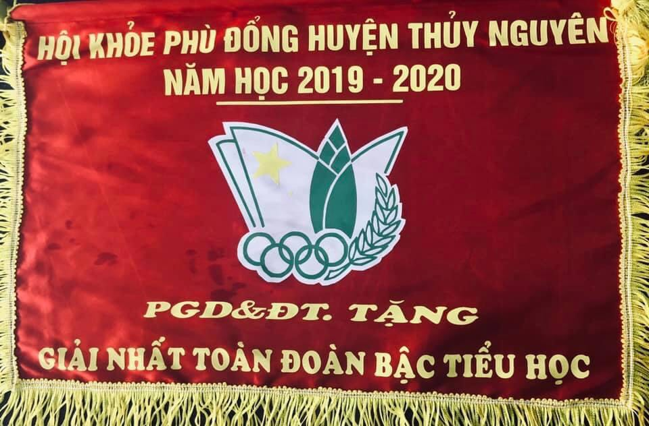
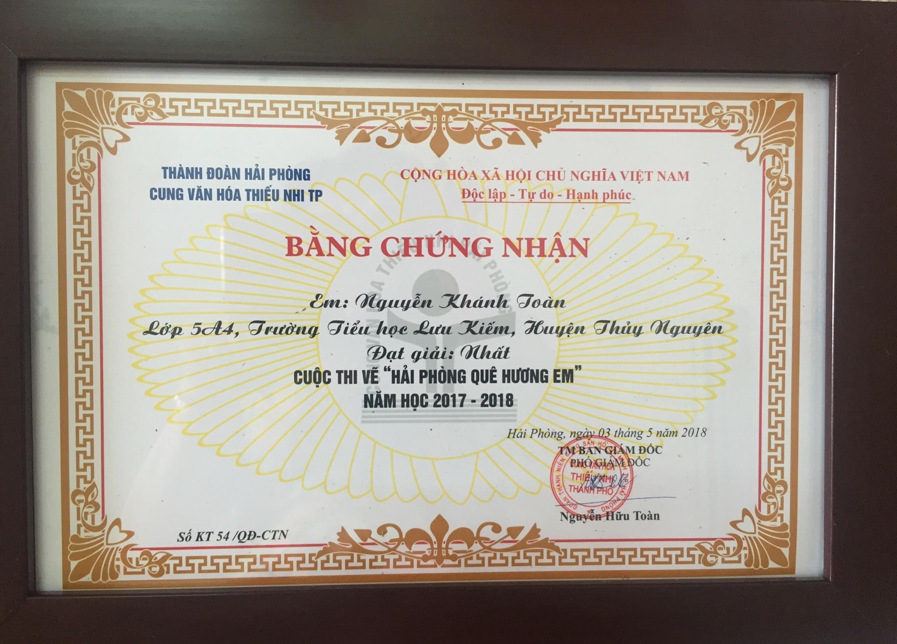
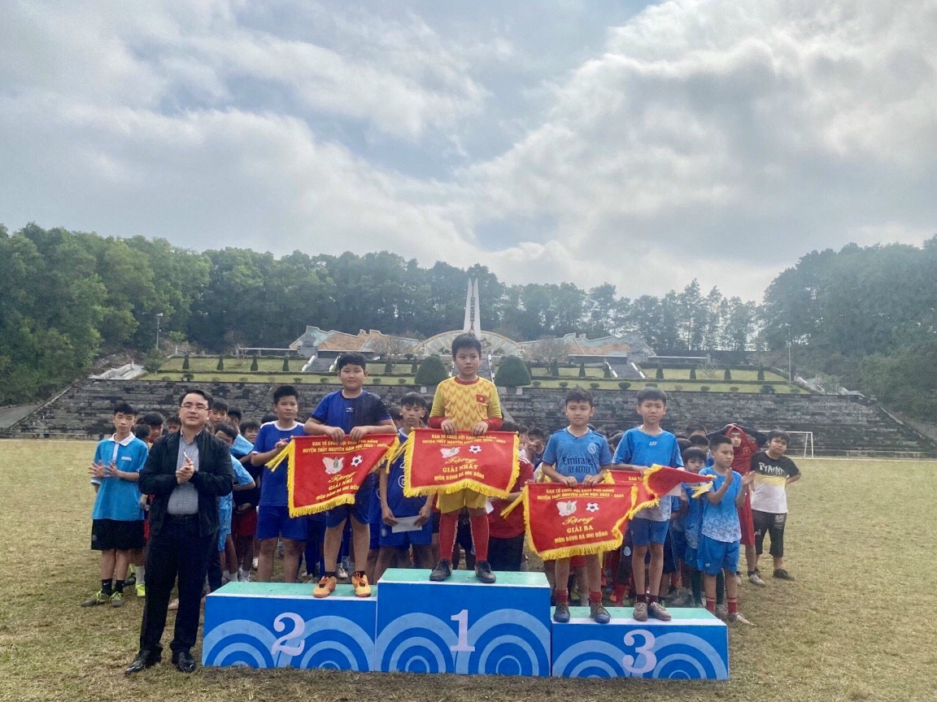
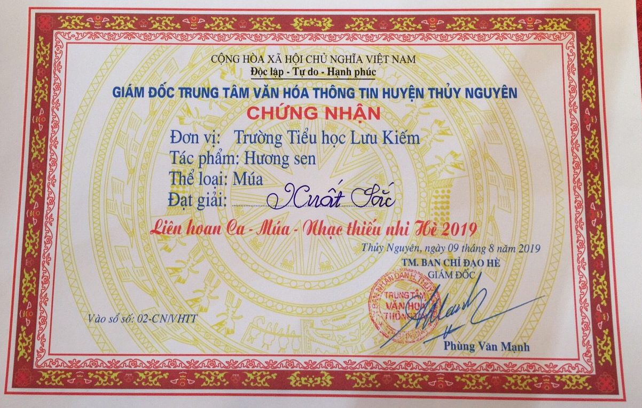
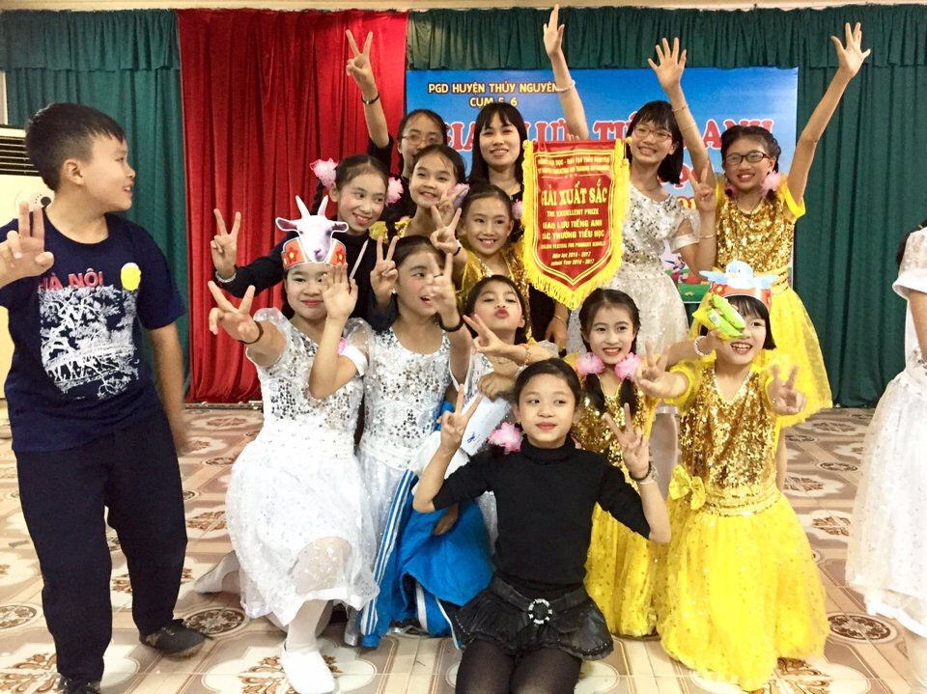
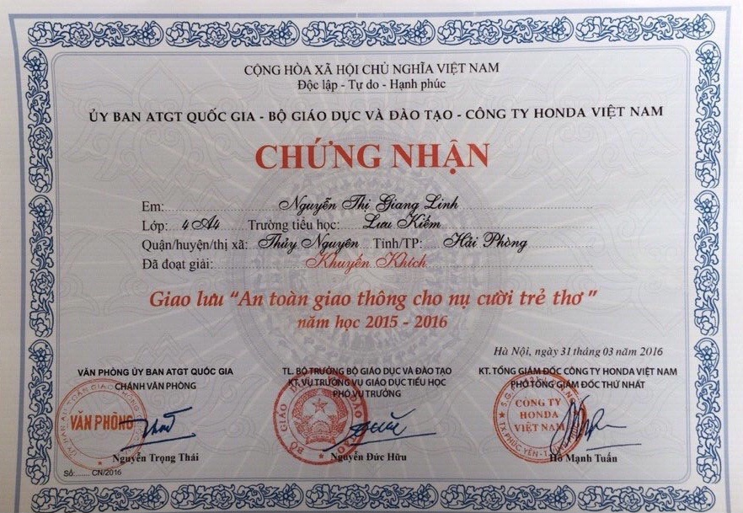
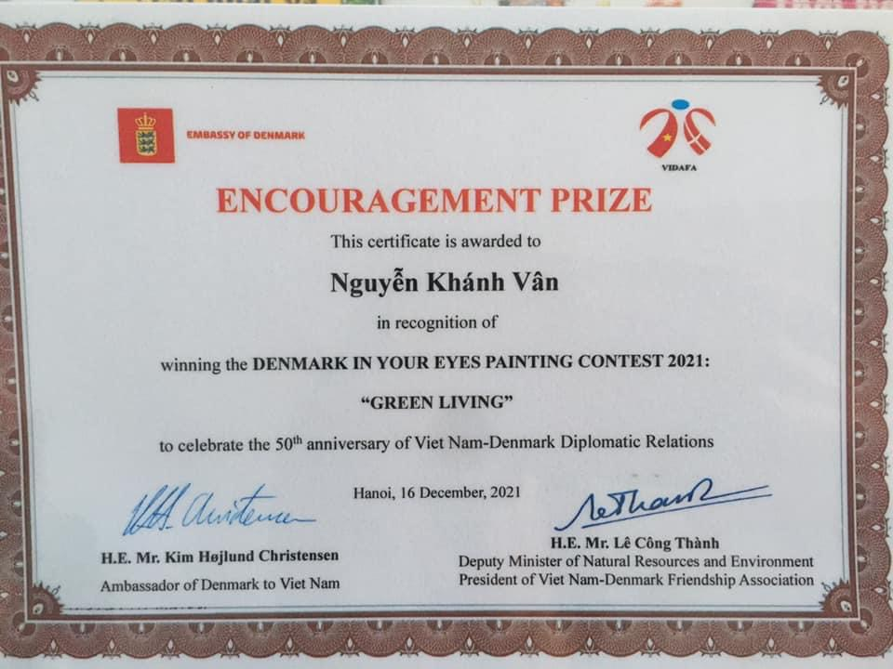
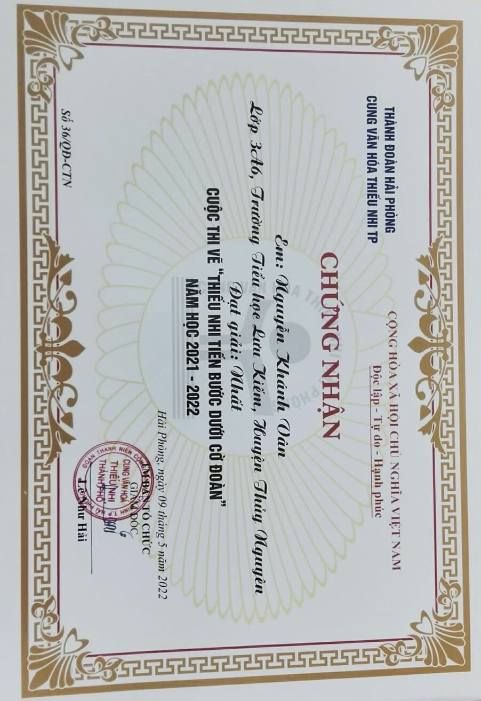
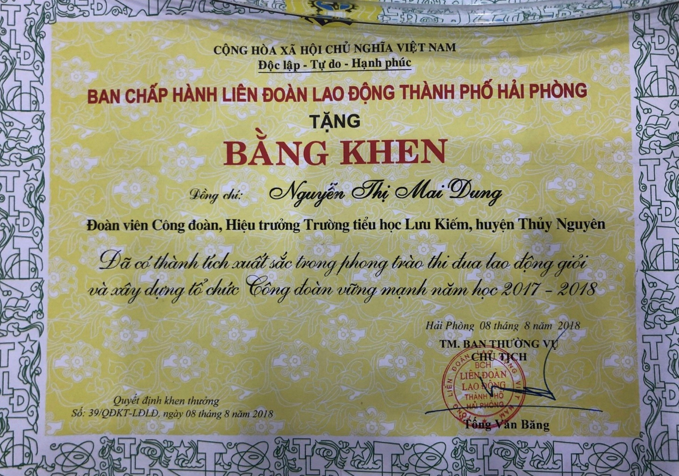

Nhà trường liên tục đạt danh hiệu tập thể lao động tiên tiến và tập thể lao động xuất sắc, trong đó đạt tập thể lao động xuất sắc 05 năm liên tục (từ năm học 2015-2016 đến năm học 2019-2020), được Bộ Giáo dục và đào tạo tặng Bằng khen (năm học 2016-2017), được UBND Thành phố Hải Phòng tặng Bằng khen ( năm học 2018-2019).
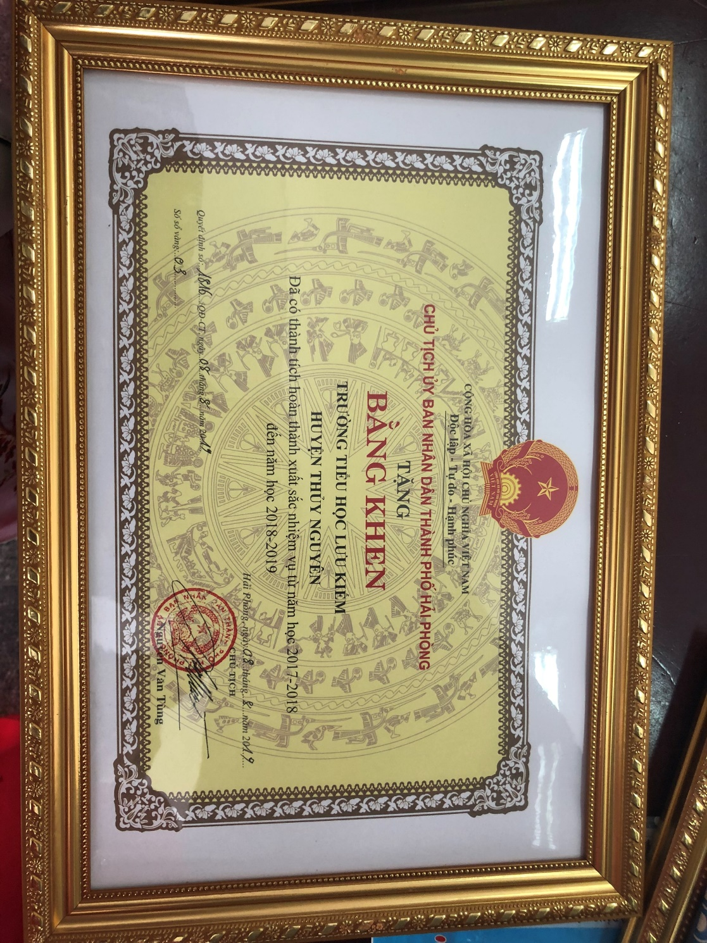
Công đoàn luôn đạt danh hiệu Công đoàn vững mạnh trong đó có 05 năm liên tục (từ năm học 2015-2016 đến 2019-2020) đạt danh hiệu Công đoàn vững mạnh xuất sắc, Chi đoàn Văn minh công sở, luôn đạt Liên đội mạnh cấp Huyện trở lên, trong đó đạt Công đoàn vững mạnh xuất sắc cấp Thành phố, Liên đội mạnh cấp Thành phố 07 năm liên tục từ năm 2015 đến năm 2021.
Những thành tích trên là động lực để Hội đồng sư phạm nhà trường luôn sát cánh đoàn kết, năng động, sáng tạo, tiếp tục phát huy để xây dựng nhà trường luôn ổn định, vững mạnh toàn diện, là địa chỉ tin cậy để các bậc phụ huynh gửi gắm con em mình.
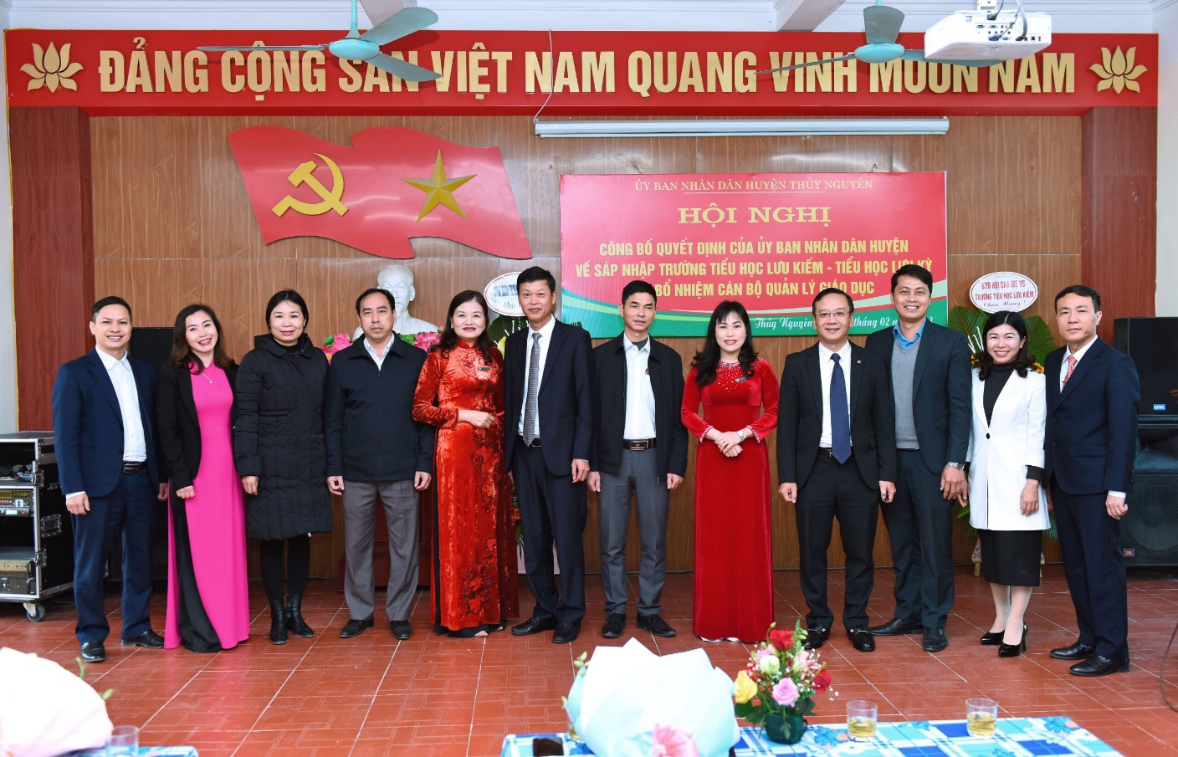
Đ/c Nguyễn Thành Lung - Phó Bí thư Thường trực Huyện ủy, Chủ tịch HĐND huyện, Đ/c Uông Minh Long - Phó Chủ tịch UBND huyện chụp ảnh lưu niệm với lãnh đạo địa phương và BGH nhà trường nhân ngày công bố Quyết định sáp nhập trường ngày 16/02/2023

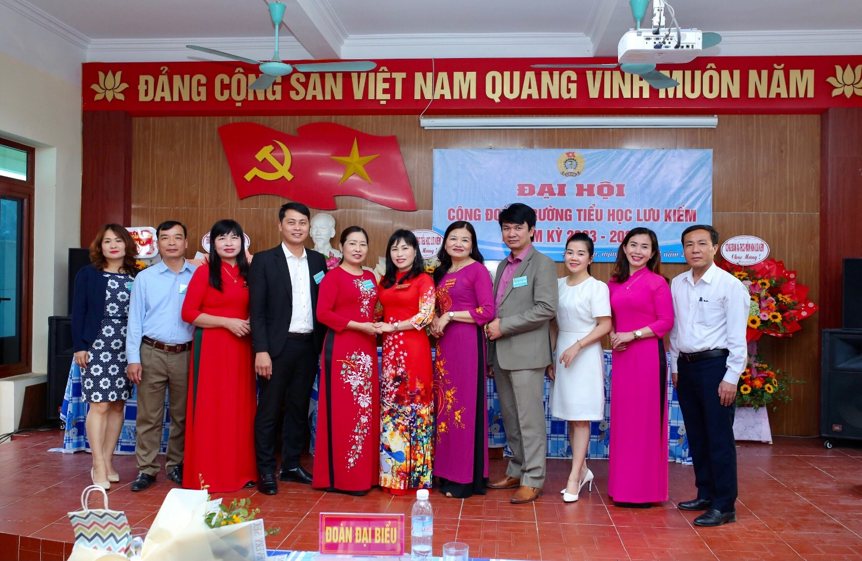
Đ/c Nguyễn Thị Lương - Phó Chủ tịch Liên đoàn Lao động huyện chụp ảnh lưu niệm cùng nhà trường nhân ngày về dự Đại hội Công đoàn nhiệm kỳ 2023 - 2028

